**ФЕДЕРАЛЬНОЕ ГОСУДАРСТВЕННОЕ АВТОНОМНОЕ ОБРАЗОВАТЕЛЬНОЕ УЧРЕЖДЕНИЕ ВЫСШЕГО ОБРАЗОВАНИЯ**



**МОСКОВСКИЙ ПОЛИТЕХНИЧЕСКИЙ УНИВЕРСИТЕТ**

**Факультет информационных технологий**

**Кафедра Информатики и информационных технологий**

**направление подготовки 09.03.02 «Информационные системы и технологии»,**

**профиль «Автоматизированные системы обработки информации и управления»**

**ЛАБОРАТОРНАЯ РАБОТА №3**

**Дисциплина:** Операционные системы

**Выполнил:** студент группы 231-338

Шаура Илья Максимович

**Дата, подпись** ____11.03.2024____  ***____***  ***_______***

(Дата) (Подпись)

**Проверил:** _ Меньшикова Н. П___ ___________

ст. преп. (Оценка)

**Дата, подпись** ________________  ***___________***

(Дата) (Подпись)

**Замечания:**

**____________________________________________________________________________________________________________________________________**

**Москва**

**2024**

**Управление файлами, правами доступа к файлам и каталогам**

1. Для отображения содержимого домашнего каталога мы используем команду «ls»

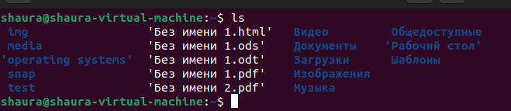

1. Для создания 3-4 текстовых файлов с частично совпадающими именами используем команду «touch»

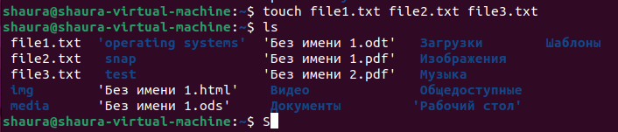

1. Чтобы создать еще один файл методом слияния из существующих, используем команду «cat» для объединения содержимого файлов в новый файл

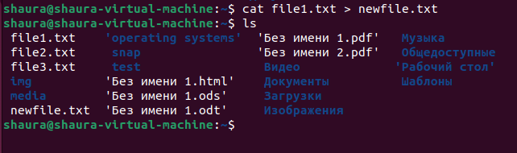

1. Чтобы создать два новых параллельных подкаталога, мы используем команду «mkdir» для создания двух новых каталогов

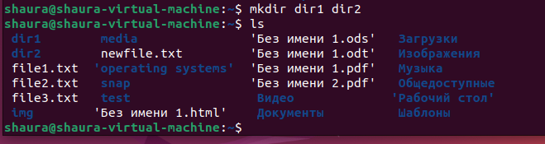

1. Используем команды «cp» для копирования файлов с изменением имени и «mv» для перемещения файлов, например:

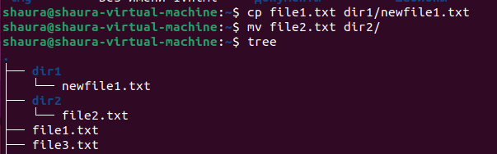

1. Для просмотра содержимого файлов с частично совпадающими именами с помощью механизма генерации имен файлов используем механизм генерации имен файлов, например: «cat file*».

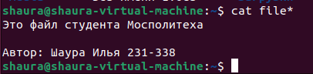

1. Объединить содержимое всех файлов в один и поместить его в home-каталог. Используем команду «cat» для объединения содержимого файлов в один файл и «>« для перенаправления вывода в новый файл.

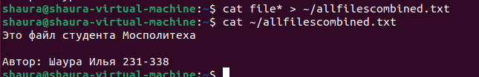

1. Для создания ссылки с другим именем в одном из подкаталогов на один из файлов в другом подкаталоге используем команду «ln -s» для создания символической ссылки, например: «ln -s dir1/newfile1.txt dir2/link1.txt».

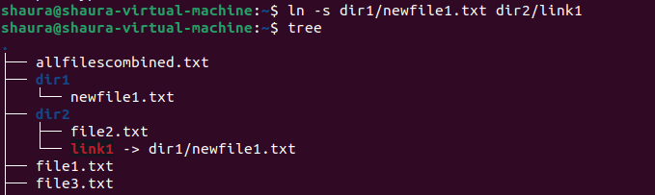

1. Создать еще одну ссылку с другим именем аналогично предыдущему пункту: «ln -s dir1/newfile1.txt dir2/link2.txt».

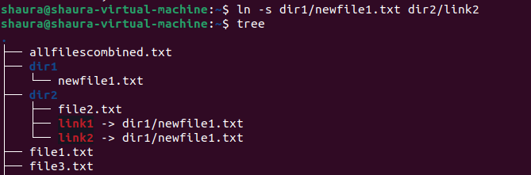

1. Для создания ссылок на несколько файлов в другом каталоге с помощью одной командной строки используем команду «ln» для создания жестких ссылок на несколько файлов, например: «ln file* dir2/».

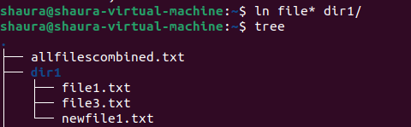

1. Для изменения содержимого одного из связанных файлов мы изменяем содержимое одного из связанных файлов, а затем просматриваем содержимое других связанных файлов. Изменения будут отражены во всех связанных файлах.
2. Чтобы уничтожить один из связанных файлов, мы удаляем один из связанных файлов и анализируем атрибуты остальных связанных файлов. Связанные файлы будут существовать до тех пор, пока на них есть хотя бы одна ссылка.
3. Расположить строки сводного файла в home каталоге по алфавиту. Используем команду «sort», например: «sort file.txt».

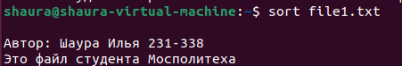

1. Создаём текстовый файл с повторяющимися строками, затем используем команду «sort» с опцией «-r» для сортировки в обратном порядке, например: «sort -r file.txt».

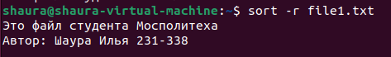

1. Для вывода отсортированных строк без дубликатов мы используем команду «sort» с опцией «-u» для сортировки и удаления дубликатов, например: «sort -u file.txt».

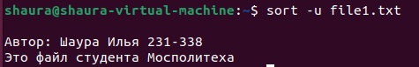

1. Чтобы отсортировать вывод команды ls по второму столбцу, мы используем команду «ls» с опцией «-l» для отображения длинного списка файлов, затем используем команду «sort» с опцией «-k2» для сортировки по второму столбцу, например: «ls -l | sort -k2».

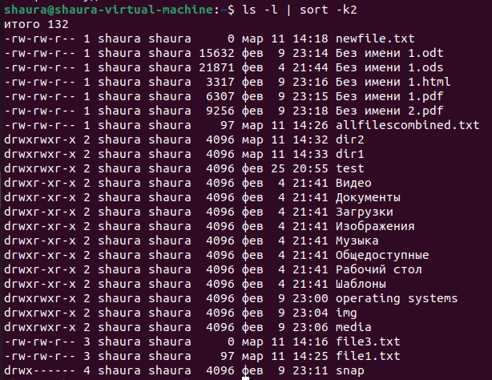

1. Сортировать вывод команды ls по девятому столбцу. То же, что и предыдущий шаг, но мы используем опцию «-k9» для сортировки по девятому столбцу

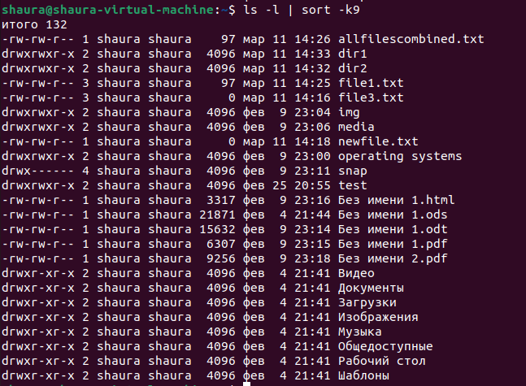

1. Чтобы обновить метаданные одного из существующих файлов, мы используем команду «touch» с опцией «-t».



1. Чтобы обновить время несуществующего файла, попробуйте использовать команду «touch» для несуществующего файла и проанализировать результат.
2. С помощью команды «history» мы просматриваем историю команд

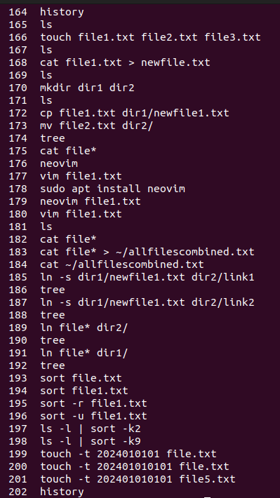

1. Создаем один текстовый файл в нашем домашнем каталоге, например с именем fl. Отображение полного списка каталогов — для создания файла мы используем команду touch, например: touch fl.

Затем мы распечатываем полный список каталогов с помощью команды «ls -l».

1. Используем команду «ls -l» для просмотра прав доступа к файлу «fl». Разрешения указываются в первом столбце вывода и могут иметь формат типа «rw-r--r--», где первые три символа — это права владельца, следующие три — права группы, а последние три — другие. Права пользователя.

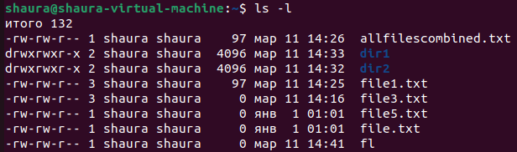

1. Используем команду «ls -ld ~» для просмотра разрешений нашего домашнего каталога. Разрешения могут ограничивать чтение, запись и выполнение файлов в этом каталоге для разных пользователей.



1. Используем команду «cat fl» для вывода содержимого файла «fl». Операция прошла успешно, если у нас есть разрешения на чтение файла.



1. Используем команду «chmod» для удаления прав на чтение файла для владельца и группы, например: «chmod ug-r fl». После этого попробуйте вывести содержимое файла, и вы увидите сообщение об ошибке, поскольку у вас больше нет разрешения на чтение файла.

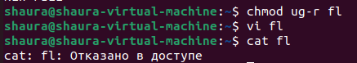

1. Используем команду «chmod» для удаления прав на запись файла, например: «chmod -w fl». После этого мы пытаемся добавить текст в файл и удалить его. Нам будет отказано в доступе из-за отсутствия прав на запись.

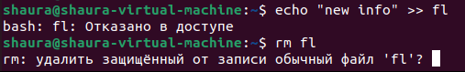

1. Что бы удалить права на модификацию каталога. Повторяем операцию удаления. Используем команду «chmod» для удаления прав на запись в каталог, например: «chmod -w .». После этого пытаемся удалить файл из этого каталога (например, «rm fl»). Нам будет отказано в доступе, поскольку у вас нет прав на запись в каталог.

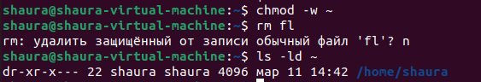

1. Используем команды «mkdir subdir» для создания подкаталога и «touch subdir/file.txt» для создания файла внутри него. Мы проверяем права доступа к подкаталогу, используя «ls -ld subdir»

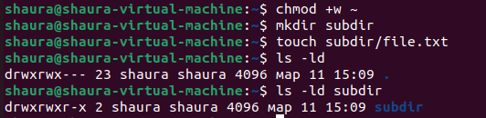

1. Используем команду «chmod», чтобы удалить разрешение на выполнение каталога для владельца, например: «chmod u-x subdir». После этого пытаемся войти в этот каталог с помощью «cd subdir» и объясняем результат.
2. Чтобы сделать подкаталог текущим, мы используем «cd subdir».



1. Используем команду «ls subdir» для просмотра содержимого подкаталога. Если у нас есть права на чтение для данного каталога, мы увидим список файлов в нем.



1. Используем команду «ls -l subdir/file.txt» для печати длинного списка всего из одного файла в подкаталоге. Если у нас есть права на чтение файла, мы увидим его атрибуты. Если у нас нет разрешения, мы получим сообщение об ошибке.

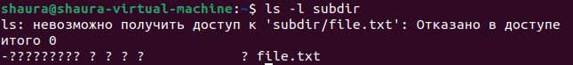

**Контрольные вопросы**

1. Как кодируются в атрибутах файла и каталога права доступа?

Права доступа кодируются в атрибутах файла и каталога с использованием символьных кодов, таких как r (read - чтение), w (write - запись) и x (execute - выполнение).

1. Кто может пользоваться и изменять права доступа к файлам?

Права доступа к файлам могут изменять только владельцы файлов или пользователи с соответствующими привилегиями, например, администраторы системы.

1. Какие команды для изменения символьных кодов прав доступа вы знаете? Перечислите и расскажите о назначении каждой из команд.

Команды для изменения символьных кодов прав доступа включают chmod (change mode) для установки конкретных прав доступа и chown (change owner) для изменения владельца файла.

1. В чем разница в применении команд chmod и umask?

Команда chmod используется для непосредственного изменения прав доступа к файлам и каталогам, в то время как umask используется для установки маски по умолчанию, которая определяет, какие права доступа будут автоматически отключены при создании новых файлов.

1. Какие команды обработки файлов разрешают ( или запрещают ) права на чтение, модификацию и исполнение?

Команды chmod и chown разрешают или запрещают права на чтение, запись и выполнение файлов.

1. Какие команды обработки каталогов разрешают ( или запрещают ) эти же права?

Команды для обработки каталогов, такие как chmod и chown, также позволяют или запрещают чтение, запись и выполнение прав.

1. Что означает право на выполнение, применительно к каталогу?

Право на выполнение для каталога означает возможность входа в каталог и выполнения команд внутри него, таких как просмотр списка файлов.

1. Какими правами надо обладать, чтобы удалить файл или каталог?

Чтобы удалить файл или каталог, пользователь должен обладать правами записи и выполнения для этого файла или каталога.

1. Какие команды для защиты файлов вы знаете?

Команды для защиты файлов включают в себя chmod для изменения прав доступа и chattr для установки дополнительных атрибутов безопасности.

1. Назовите известные вам способы создания пустых файлов.

Пустые файлы можно создать с помощью команд touch, echo > filename или cat /dev/null > filename.

1. Какими возможностями обладает команда sort?

Команда sort позволяет сортировать содержимое файлов по строкам или полям с различными опциями, такими как сортировка по числовому или текстовому значению.

1. Как создать текстовый файл?

Текстовый файл можно создать с помощью текстового редактора, такого как nano или vim, или с помощью команды touch для создания пустого файла.

1. Какие возможности сокращения записи имен файлов вы знаете с использованием механизма генерации имен файлов?

Механизм генерации имен файлов позволяет использовать символы подстановки, такие как *, ?, [ ], для сокращения записи имен файлов.

1. Какие три команды этой лабораторной работы можно использовать для переименования файлов? Как в этом случае надо использовать команды?

Три команды для переименования файлов это mv (move), cp (copy) с последующим удалением оригинала и ln (link) с созданием символической ссылки на файл.

1. Какими способами можно объединить несколько текстовых файлов в один?

Несколько текстовых файлов можно объединить в один с помощью команды cat filename1 filename2 > merged_file.

1. В чем разница работы команд ср и mv?

Команда mv используется для перемещения файлов или переименования файлов внутри одного и того же каталога, а команда cp копирует файлы из одного места в другое.

1. Сколько ссылок можно создать на единственный файл из разных каталогов?

На единственный файл можно создать множество ссылок из разных каталогов.

1. Как создать несколько ссылок с совпадающими именами на несколько файлов в другом каталоге?

Несколько ссылок с совпадающими именами на несколько файлов в другом каталоге можно создать, используя команду ln с опцией -s для создания символических ссылок.

1. Какое соответствие атрибутов имеют связанные между собой файлы?

Связанные между собой файлы имеют одинаковые атрибуты прав доступа и inode, что делает их ссылками на один и тот же участок данных на диске.

1. На какой атрибут и как влияет удаление одного из связанных файлов?

Удаление одного из связанных файлов не влияет на другие файлы, но если все ссылки на файл будут удалены, файл будет удален из системы.

1. Как отражается на содержимом связанных файлов изменение содержания одного из них и почему?

Изменение содержания одного из связанных файлов отразится на содержании других файлов, поскольку они ссылаются на один и тот же набор данных на диске.